“国培计划”培训简报
第1期
家庭教育指导师培训项目
平顶山学院班 2019年10月14日

“国培计划2019”幼师国培

10月14日上午，隆重的开班典礼结束之后，由平顶山学院教师教育学院王小鹤副教授为学员们做题为《幼儿发展特点和常见问题的家庭指导》专题讲座。王小鹤是平顶山学院教师教育学院学前教育教研室主任、硕士研究生,是省级优秀教师。
王老师以家庭教育指导背景，以《全国家庭教育指导大纲》、《幼儿园教育指导纲要》、《幼儿园工作规程》的相关要求为切入点，以此作为家庭教育指导的标准和依据。
整场讲座主要围绕着三个要点展开：家庭教育指导的实施背景、3-6岁儿童家庭教育指导的内容、3-6岁儿童家庭教育指导要点。其中着重分析3-6岁儿童家庭教育指导要点，强调幼儿需要的是家长的陪伴，而非简单的坐在一边陪着，家长的陪伴对幼儿的身心健康发展极为重要。
此外，王老师对健康的定义进行了界定：健康是指一个人在身体精神和社会等方面都处于良好的状态，健康不仅是躯体没有疾病，还需要心理健康，幼儿阶段是儿童身体发育和机能发展极为迅速的时期，也是形成安全感和乐观态度的重要时期。
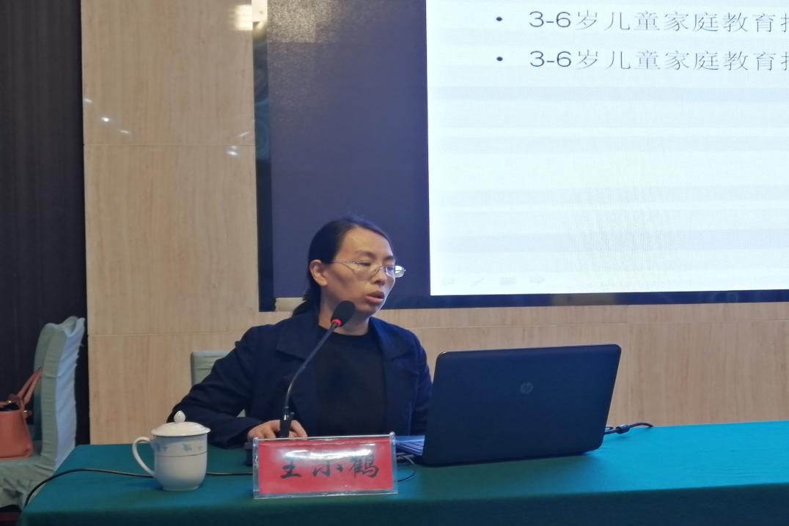
紧接着，王老师分别从语言发展、社会性发展、科学和艺术领域着手，详细讲解了具体的家庭指导建议。对于教育者而言，只有把握住家庭教育指导的要点，在幼儿发展的关键期中，实施科学的教育，才能为幼儿发展提供更加适宜的环境，以促进幼儿的全面发展。
学员们学习热情高涨，积极与老师互动，记录培训内容，在努力学习，掌握知识，在终身学习的道路上从未停歇。
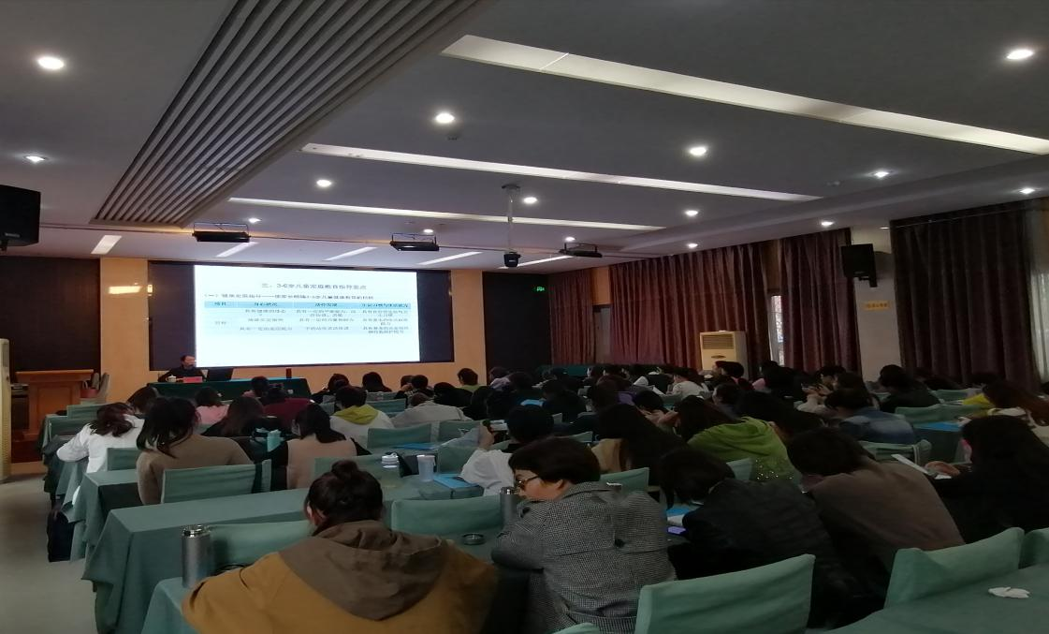
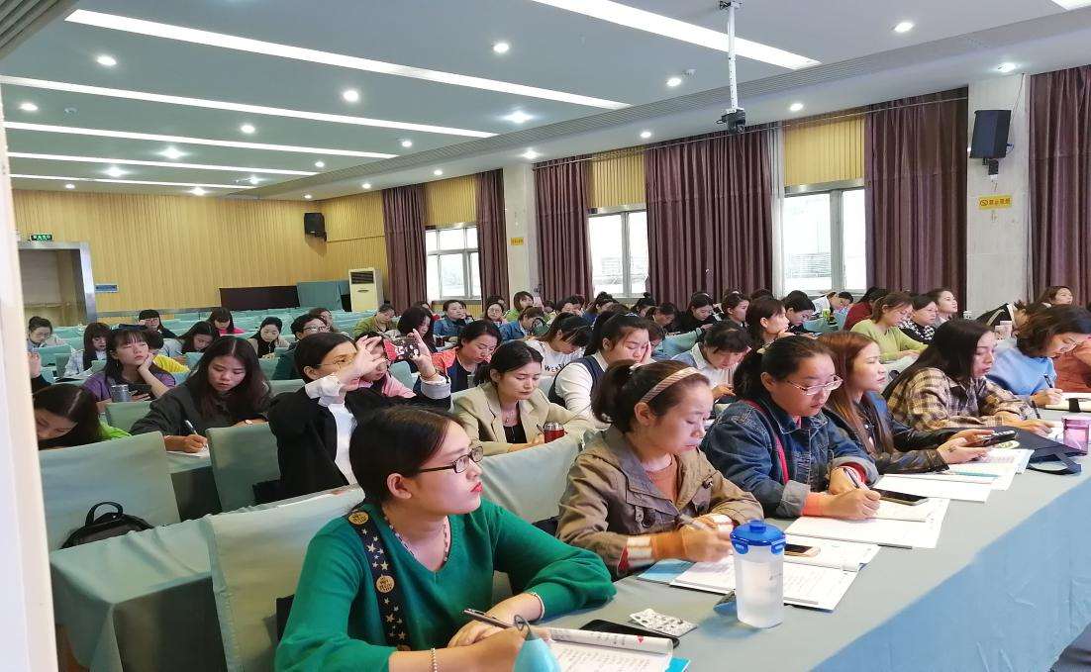
10月14号下午，由平顶山学院教师教育学院院长、教授，国培计划专家，省级优秀教师，省级名师，教育厅学术技术带头人，省级特色专业，省级精品课程负责人闫江涛教授做家庭教育指导相关文件解读。

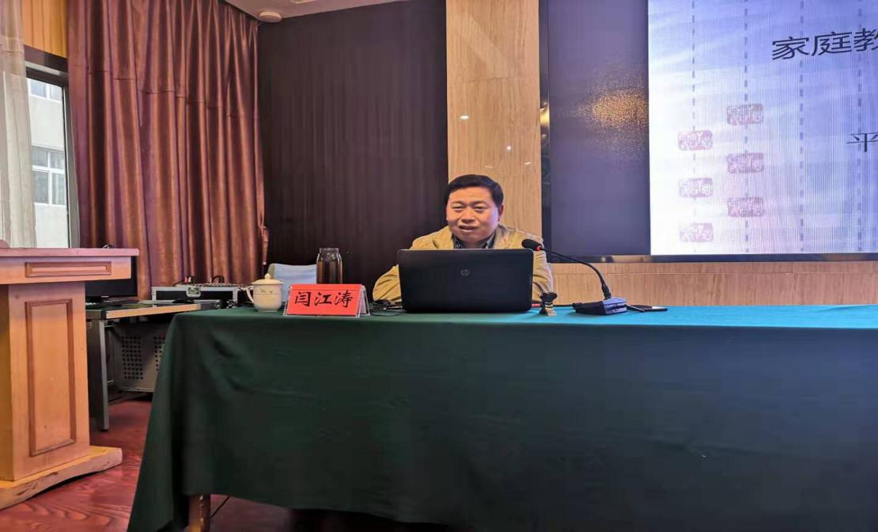
通过专家的讲座，学员们进一步认识到国家对家庭教育的重视，树立了正确的家庭教育观念、家庭教育方式，对于全国家庭教育指导大纲的学习，有助于深入学习不同年龄段家庭教育的指导内容及原则。
其中关于“如何做好家庭教育指导师工作”，闫院长从四个方面进行讲解：充分认识重要性，学习相关知识，不断反思，积极开展研究。闫院长以其多年的工作经验、丰富的阅历并充分结合社会生活实际，详尽展开论述这一主题。

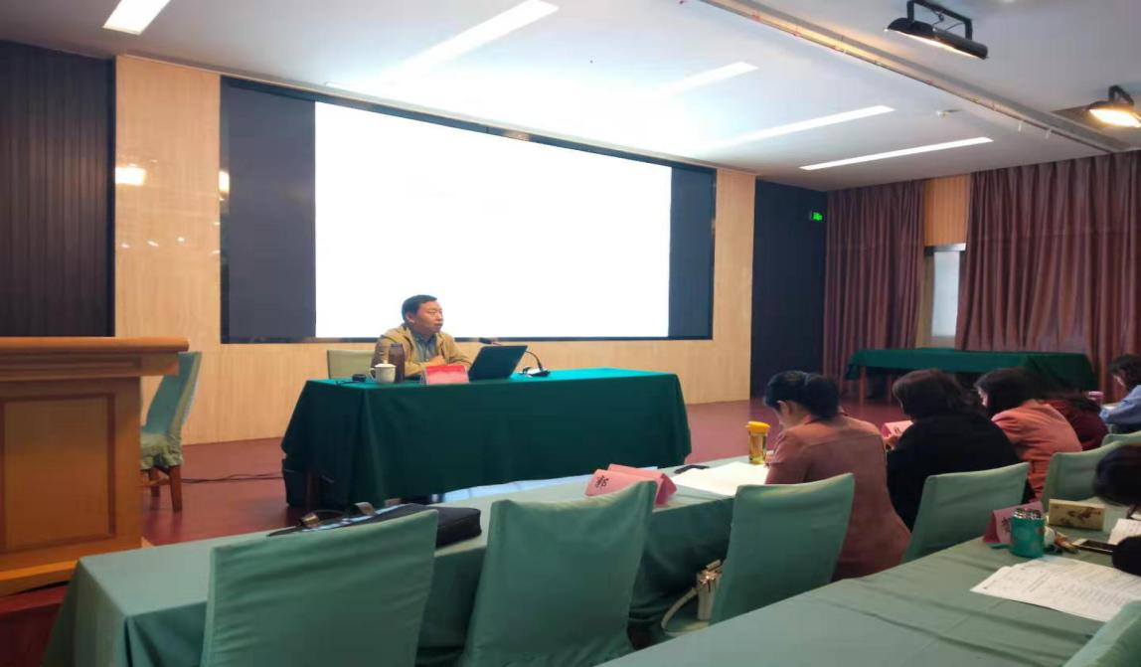
最后，大家学习了教育部关于加强家庭教育的相关文件，认识到家庭是孩子性格养成的重要场所，家庭教育能够帮助孩子养成良好的习惯、形成良好的认知方式。根据自身经验，学员们积极发言并记录培训内容，纷纷表示，此次专题讲座的学习，获益匪浅，内容的实用性很强。
